PROCEDURA OPERAZIONI SCRUTINIO GIUGNO 2021
(coordinatori di classe)
- cliccare su SCRUTINIO
- andare in TABELLONE DELLA CLASSE scegli uno scrutinio scrutinio finale procedi
===========================================================
cliccare su:
- Nello spazio “stampa tabellone: firme” cliccare “inserisci i nomi dei docenti con lo spazio per le firme sotto il nome (4 colonne)”;
- su firma del Dirigente per tabellone (in basso a destra) aggiungere Prof.ssa Teresa Mazzamurro;
- premere APPLICA E CHIUDI
- SALVA
- per spedire tabellone: cliccare il riquadro azzurro stampa/pdf. Nelle impostazioni della stampante cliccare: - destinazione “salva come pdf”
- layout orizzontale
- altre impostazioni formato carta: A3
margini: minimi
scala: personalizzati, 45
- salva
===========================================================
cliccare su:

- inserire data, ora inizio, orario fine, aula (piattaforma Meet), Presidente inserire la seguente frase: Prof.ssa Laura Fontana, come da delega del Dirigente scolastico del 07/06/2021 n° 1379 – A 19, Segretario (un docente), Coordinatore (coordinatore di classe);
- cliccare su inserisci i nomi dei docenti della classe (riquadro verde in alto, a destra);
- premere APPLICA E CHIUDI
- SALVA
===========================================================
cliccare su:
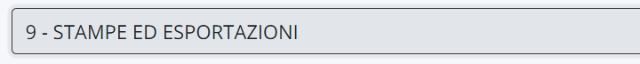
- per spedire verbale: cliccare su verbale. Viene scaricato in .docx, togliere la frase Verbale del Consiglio di Classe – N ____, salvare in PDF.
- per spedire tabellone esiti classi: cliccare su tabellone esiti classi. Viene scaricato in .docx, salvare in PDF.

===========================================================
cliccare su:

- dopo controllo del tutto, procedere con la chiusura dello scrutinio.
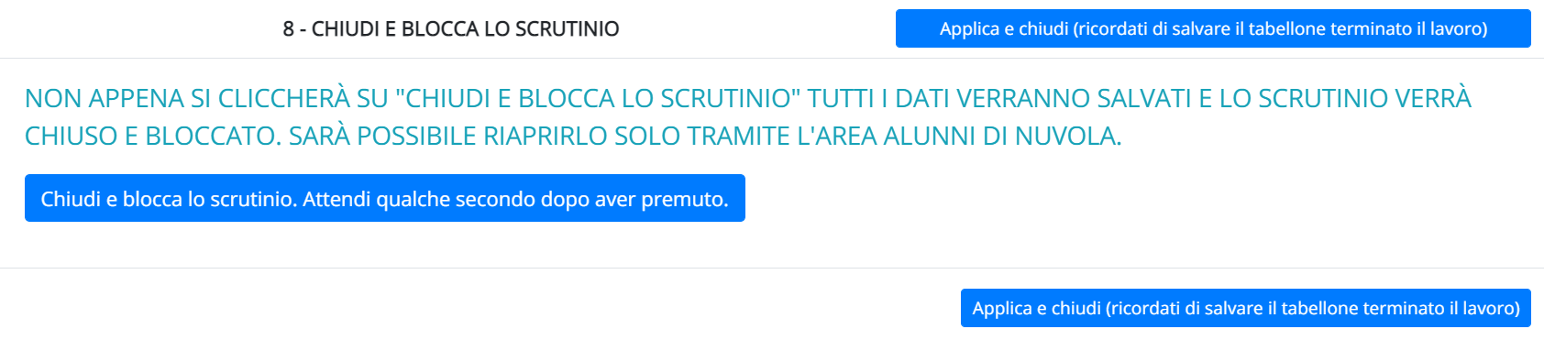

N. B.
- Inviare in PDF anche tabella comportamento (Scuola Primaria)
- Per le classi quinte Primaria e classi terze Secondaria:
1. cliccare su SCRUTINIO
2. andare in TABELLONE DELLA CLASSE scegli uno scrutinio competenze procedi

Inviare anche il tabellone della Certificazione delle competenze (stessa procedura per la stampa del tabellone in orizzontale, formato A 4, senza riduzione scala).

===========================================================

Buon lavoro

